**Лабораторная работа №7**

**Решение:**

1. Подключимся к нашей виртуальной машине по ssh ключу:

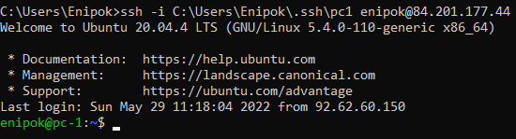

1. Ip a

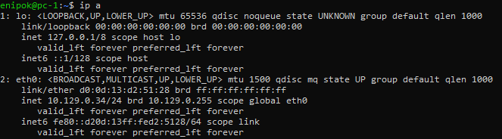

1. Ip link
2. Ip -s link

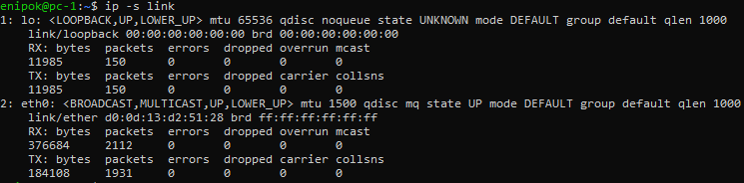

1. Изображение выглядит как текст

   Автоматически созданное описаниеNetstat -a
2. Netstat -s

1. Netstat -r

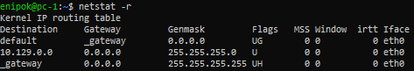

**Итог:**

Я смог установить соединение с виртуальной машиной. Изучил команды ip и netstat, применив их с разными параметрами. Активировал и деактивировал интерфейс с помощью ip link set dev.